Estrategia de

Promoción

Seminario de Aplicación Profesional 

Profesor: Jorge Scali

Rol de la Promoción en el Marketing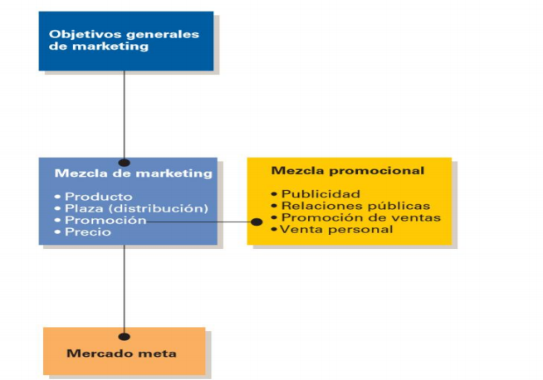

Metas de la Promoción

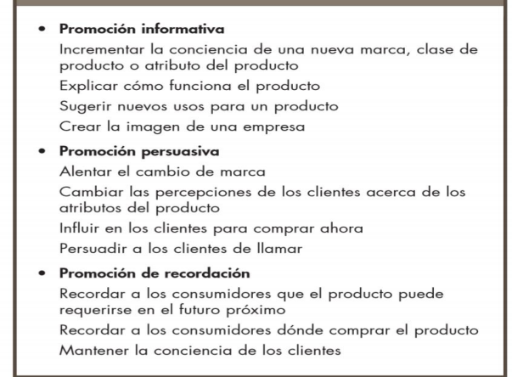

Publicidad

La publicidad se define como cualquier forma de comunicación impersonal pagada en la cual se identifica al patrocinador o empresa. Es una forma popular de promoción, en especial para bienes y servicios orientados al consumo

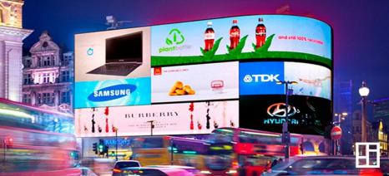

Medios Publicitarios

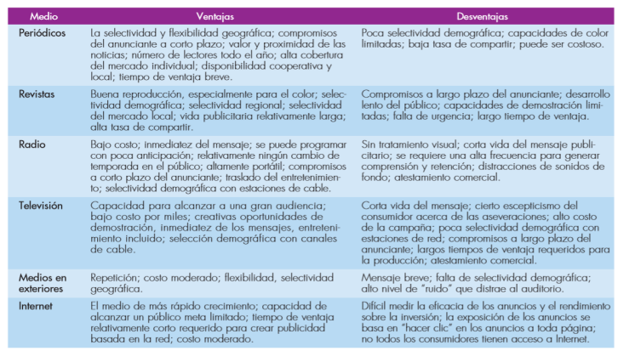

Relaciones Publicas

Las relaciones públicas son el elemento en la mezcla promocional que evalúa las actitudes públicas, identifica temas que pueden producir una preocupación pública y ejecuta programas para lograr la comprensión y aceptación públicas.



**Los departamentos de relaciones públicas pueden desempeñar alguna o todas las siguientes funciones:**

• **Relaciones de prensa** : colocar información positiva, digna de noticias en los medios de noticias para atraer atención a un producto o servicio o a una persona asociada con la empresa o la institución.

• **Publicidad no pagada del producto** : publicitar productos o servicios en específico.

• **Comunicación corporativa** : crear mensajes internos y externos para promover una imagen positiva de la empresa o la institución.

• **Asuntos públicos** : crear y mantener relaciones nacionales o locales con la comunidad.

• **Looby o Cabildeo** : influir en los legisladores y funcionarios del gobierno para promover o rechazar legislación y regulación.

• **Relaciones de empleados e inversionistas** : mantener relaciones positivas con empleados, accionistas y otros en la comunidad financiera.

• **Manejo de crisis** : responder a una publicidad no pagada negativa o a un suceso negativo.

Promoción de ventas

La promoción de ventas son las actividades de comunicación de marketing, distintas a la publicidad, la venta personal y las relaciones públicas, en las cuales un incentivo a corto plazo motiva a los consumidores o miembros de canal de distribución a comprar un producto o servicio de inmediato, ya sea al disminuir el precio o agregarle valor.



Ventas Personales

• la venta personal es una comunicación directa entre un representante de ventas y uno o más posibles compradores en un intento por influir unos en otros en una situación de compra.



Ventajas de la venta personal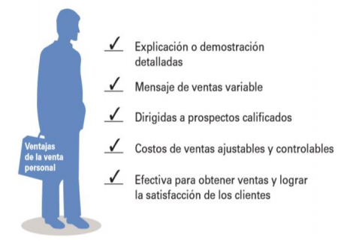

Características de los elementos de la mezcla promocional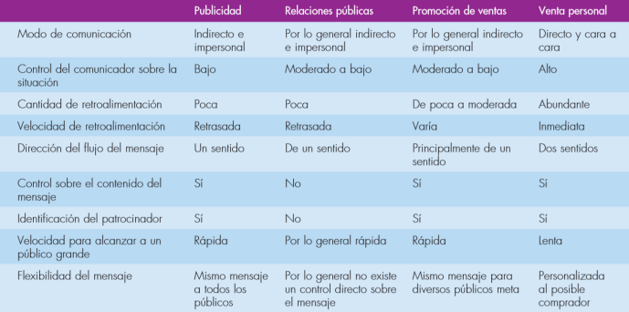

Concepto AIDA y la mezcla de Promoción

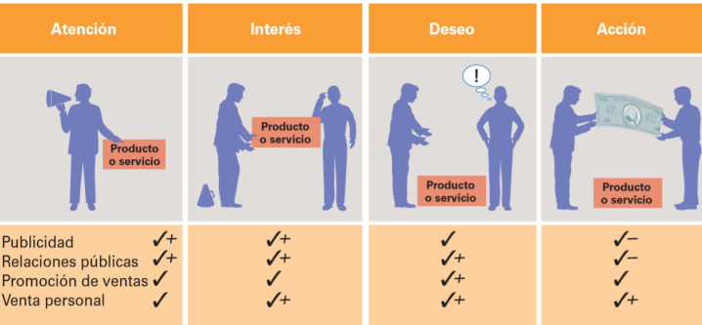

Proceso de comunicación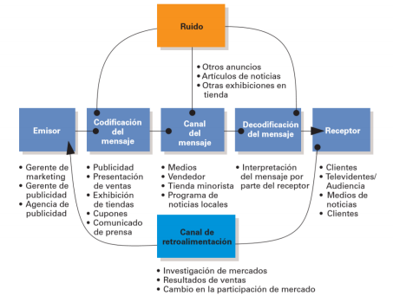

¿Preguntas?



Seminario de Aplicación Profesional

Profesor: Jorge Scali